**Comenzar con Node-RED en Raspberry Pi**

Esta publicación es una guía introductoria a **Node-RED**. Cubriremos lo que es **Node-RED**, cómo instalarlo, cómo usar la interfaz visual para crear un flujo simple.

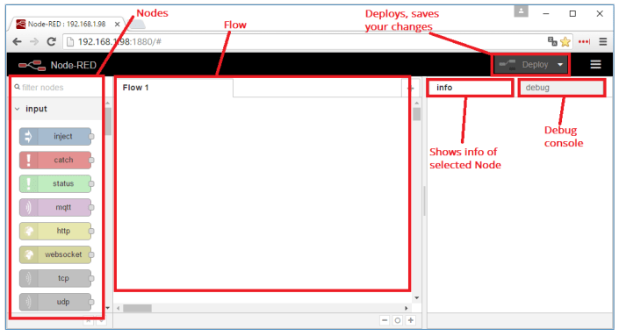

**¿Qué es Node-RED?  
Node-RED** es una poderosa herramienta de código abierto para crear aplicaciones **de Internet de las cosas** (**IoT**) con el objetivo de simplificar el componente de programación.  
  
Utiliza una programación visual que le permite conectar bloques de código, conocidos como **nodos**, para realizar una tarea.  
  
Los nodos cuando se conectan juntos se llaman **flujos**.

**¿Qué puedes hacer con Node-RED?**

**Node-RED** hace que sea fácil:

.- Acceder a sus **RPi GPIO**  
 .- Establecer una conexión **MQTT** con otras placas (Arduino, ESP8266, etc.)  
 .- Crear una **interfaz gráfica** de usuario receptiva para sus proyectos  
 .- **Comunicarse** con servicios de **terceros** (IFTTT.com, Adafruit.io, Thing Speak, etc.)  
 .- **Recuperar** **datos** de la web (pronóstico del tiempo, precios de acciones, emails)   
 .- **Crear eventos** activados por tiempo  
 .- **Almacenar** y **recuperar** datos de una base de datos  
  
Aquí hay una biblioteca con algunos ejemplos de flujos y nodos para **Node-RED**:

<https://flows.nodered.org/?num_pages=1>

**Instalando Node-RED en Raspberry Pi**

OBSOLETO

[**https://github.com/node-red/linux-installers**](https://github.com/node-red/linux-installers)

**$ bash <(curl -sL https://raw.githubusercontent.com/node-red/raspbian-deb-package/master/resources/update-nodejs-and-nodered)**

**bash <(curl -sL https://raw.githubusercontent.com/node-red/linux-installers/master/deb/update-nodejs-and-nodered)**

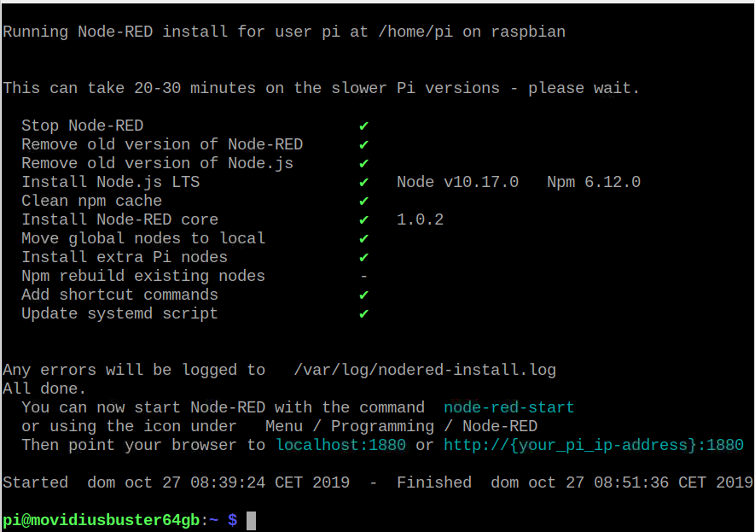

**Inicio automático de Node-RED con Raspberry Pi**

Por defecto **Node-RED** está apagado. Podemos **ejecutarlo** de dos formas diferentes: **manual o automático**.

Para ejecutarlo manual puedes ir al menú de la **Raspberry Pi** a la ruta: ***Menu>Programming>Node-RED*.**

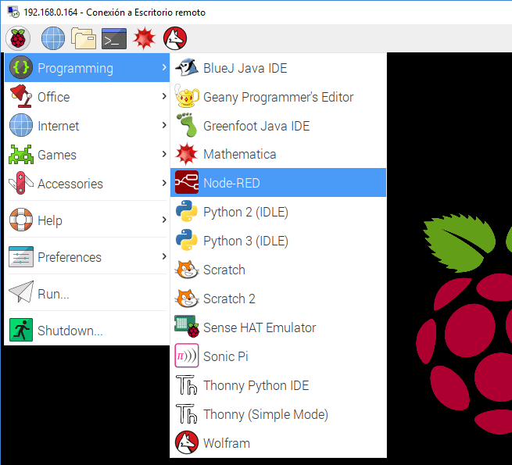

O escribir en una terminal el siguiente comando:

**$ node-red-start**

Shell

Pero también podemos hacer que lo haga de forma automática escribiendo el siguiente comando en una terminal.

**$ sudo systemctl enable nodered.service**

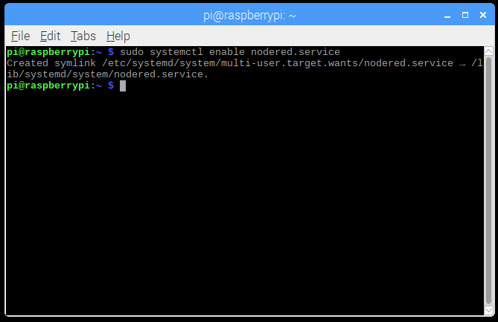

Esto hará que cada vez que se reinicie la Raspberry Pi, arranque **Node-RED** de forma automática.

Es recomendable que asignes una IP fija a tu Raspberry Pi. Esto lo puedes hacer a nivel de sistema operativo o asignando una IP fija desde el router a través de la MAC de la Raspberry Pi.

**Node-RED primera prueba**

Para **acceder** a Node-RED no necesitamos instalar ningún entorno de desarrollo o IDE. Sólo tenemos que acceder **a través de una página web**.

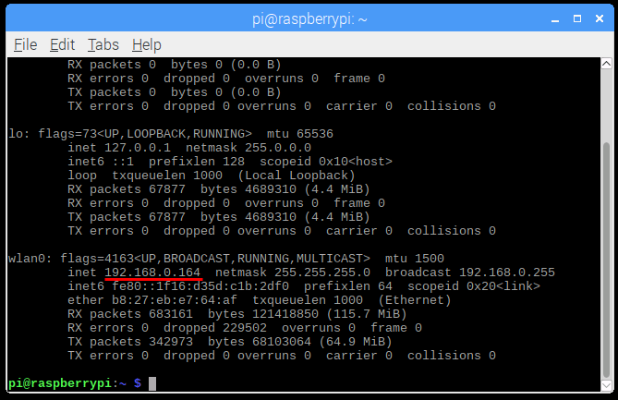

Sabiendo la **IP** ya podemos acceder a **Node-RED**. Sólo tienes que poner esto en un navegador. Eso sí, sustituye **la IP 192.168.0.164** por la **IP** donde hayas instalado **Node-RED**.

**Arduino**

**http://192.168.0.164:1880**

Aparecerá una **página web** como esta.

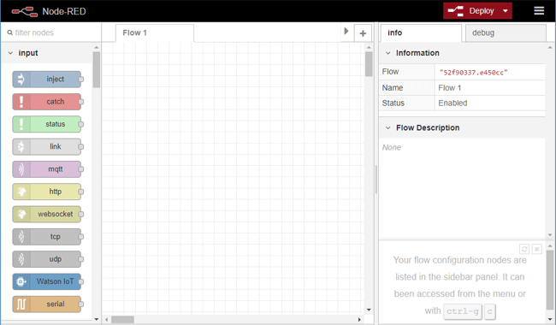

**Entorno de desarrollo de Node-RED**

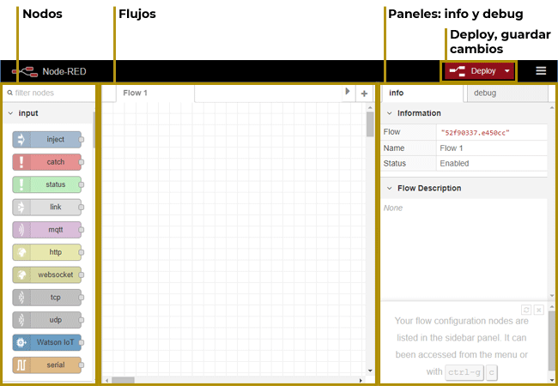Vamos a echar un vistazo rápido por **Node-RED** y ver **cómo se organiza** para poder programar nuestras **aplicaciones del IoT con Arduino o ESP8266**.Nada más abrir la aplicación aparecen las siguientes secciones principales.

Los **nodos** son la **unidad mínima** que podemos encontrar en **Node-RED**. En la parte izquierda de la interfaz podemos ver la lista de nodos que vienen instalados por defecto y **organizados** en **categorías según su funcionalidad**.

Hay nodos de **entrada**, **salida**, **funciones**, **social**, para almacenar **datos**, **etc**… Esto muestra la capacidad de **Node-RED** de comunicarse con otros servicios.

Se pueden clasificar en tres tipos de nodos:

* **Nodos que sólo admiten entradas**: sólo admiten datos de entrada para ser enviados a algún sitio como pueda ser una base de datos o un panel de control.
* **Nodos que sólo admiten salidas**: son los nodos que sólo ofrecen datos tras recibirlos a través de diferentes métodos como por ejemplo un mensaje **MQTT**.
* **Nodos que admiten entradas y salidas**: estos nodos nos permiten la entrada de datos y luego ofrecen una o varias salidas. Por ejemplo, podemos leer una temperatura, transformarla en grados Celsius y enviarla a otro nodo.

Los nodos los arrastramos al **flujo o *flow****,* en inglés. Aquí es donde tendremos la **lógica** para cada dato, a base de ir arrastrando nodos.

Podemos ver **más información** sobre lo que hace un nodo, en el **panel de información** si hacemos click sobre cualquiera de ellos.

Por último, el **panel de *debug*** sirve para **mostrar mensajes** de lo que está ocurriendo dentro de cada flujo o **tratamiento de datos**. Es como el monitor serie del **IDE** de Arduino.

**Primer flujo con Node-RED**

Vamos a probar un **flujo muy simple**. Lo que hará es **mostrar un texto** por el panel de ***debug***.

Arrastra un nodo ***inject*** de la categoría ***input*** y un nodo ***debug*** de la categoría ***output*** al flujo. Los tienes que **conectar entre ellos** arrastrando el punto de la parte derecha del nodo ***inject*** sobre el punto de la parte izquierda del nodo ***debug***.

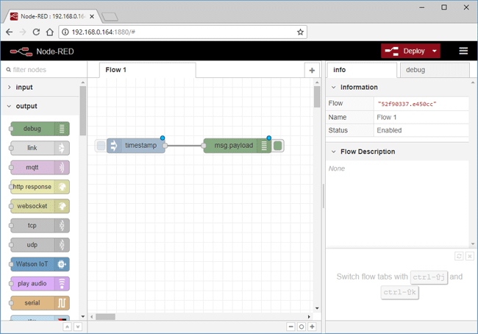

Para saber si están conectados, puedes mover uno de los nodos.

A continuación, vamos a editar el nodo ***inject***. Si haces **doble click** sobre el nodo se abrirá un **panel** donde nos muestra diferentes **parámetros**. En este panel tienes que seleccionar del menú desplegable donde pone ***Payload****,* la opción que pone ***String***.

En el campo de texto pon cualquier cosa como por ejemplo ***Hola mundo :)***

Por último, tienes que hacer **click** en ***Done****.*

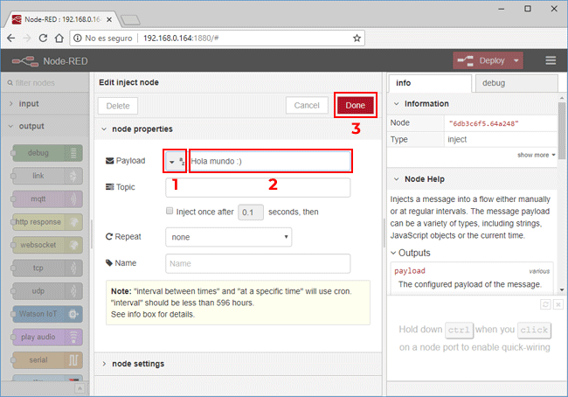

Para **guardar** la aplicación sólo tienes que dar a ***Deploy*** que, si te has dado cuenta, ha pasado de estar en un color gris oscuro a rojo.

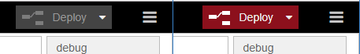

Una vez que lo hayas pulsado, volverá de nuevo al color gris oscuro. Esto quiere decir que ya tenemos **guardados todos los cambios del flujo de Node-RED**.

Ahora ya podemos probar la aplicación.

**Probando el primer flujo con Node-RED**

Para probar este primer flujo con **Node-RED** tenemos que abrir el panel de ***debug*** que está situado en la parte derecha. Luego, tienes que hacer **click** sobre la parte izquierda del nodo ***inject***.

Esto hará que en el panel ***debug*** aparezca lo que hemos escrito en la configuración del nodo ***inject***.

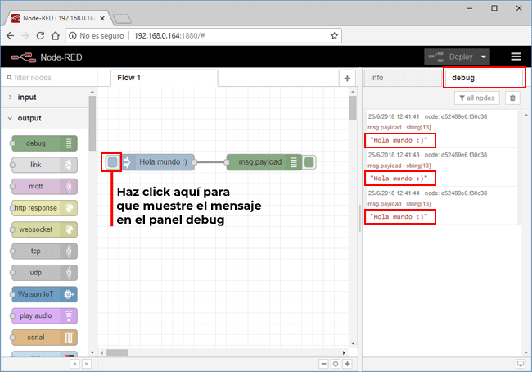

Como puedes ver, el mensaje se muestra en el panel ***debug***.

Este ejemplo es muy básico y no hace nada útil. El objetivo es que te **familiarices con Node-RED** y que veas las capacidades y sencillez de esta herramienta.